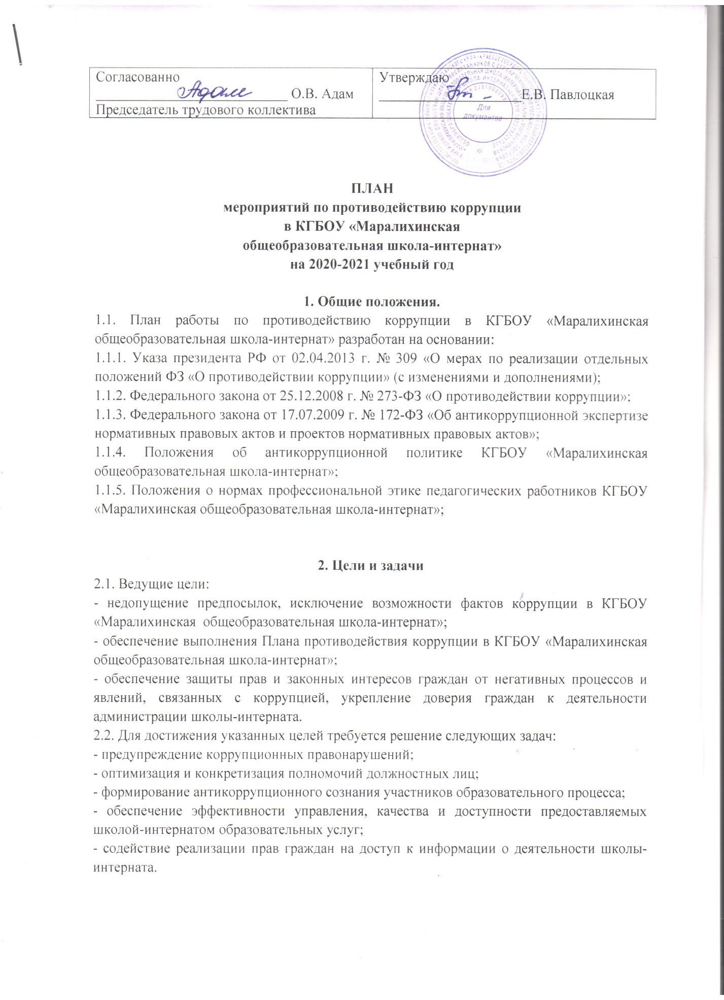

**3. Ожидаемые результаты**

3.1. Повышение эффективности управления, качества и доступности предоставляемых образовательных услуг.

3.2. Укрепление доверия граждан к деятельности администрации школы.

3.3. Контроль за реализацией Плана в КГБОУ «Маралихинская общеобразовательная школа-интернат» осуществляется директором школы-интерната и ответственным за ведение профилактической работы по предупреждению коррупционных и иных правонарушений в школе-интернате.

**План работы по противодействию коррупции**

**На период с 01.09.2020 года по 31.08.2021 года**

**КГБОУ «Маралихинская общеобразовательная школа-интернат»**

|  |  |  |  |
| --- | --- | --- | --- |
| **№ п/п** | **Мероприятия** | **Сроки проведения** | **Ответственный** |
| 1. | Использование прямых телефонных линий с директором КГБОУ «Маралихинская общеобразовательная школа-интернат» в целях выявления вымогательства, взяточничества и других проявлений коррупции, а также для более активного привлечения общественности к борьбе с данными правонарушениями | Постоянно | Директор школы - интернат |
| 2. | Организация личного приёма директором школы-интерната | По графику | Директор школы-интерната |
| 3. | Активизация работы по принятию решения о распределении средств стимулирующей части фонда оплаты труда (СЧФОТ) | Два раза в год и в связи с изменением финансирования | Директор школы-интерната,  комиссия по распределению СЧФОТ |
| 4. | Соблюдение единой системы оценки качества образования с использованием процедур:  - самоанализ деятельности КГБОУ «Маралихинская общеобразовательная школа-интернат»;  - создание системы информирования Главного управления образования и молодёжной политике Алтайского края, общественности, родителей о качестве образования в школе-интернате;  - соблюдение единой системы критериев оценки качества образования (результаты, процессы, условия). | Февраль-май, июнь | Директор школы-интерната,  зам. директора по УР и ВР, классные руководители |
| 5. | Определение ответственности педагогических работников, привлекаемых к подготовке и проведению экзамена по трудовому обучению за неисполнение, ненадлежащее выполнение обязанностей и злоупотребление служебным положением, если таковые возникнут. | В течение учебного года | Председатель экзаменационной комиссии |
| 6. | Организация систематического контроля за получением, учётом, хранением, заполнением и порядком выдачи документов государственного образца об основном общем образовании. | В течение года | Директор школы-интерната,  зам. директора по УР |
| 7. | Контроль за осуществлением приёма в первый класс | Сентябрь | Зам. директора по УР |
| 8. | Усиления контроля за недопущением фактов неправомерного взимания денежных средств с родителей (законных представителей). | Постоянно | Директор школы-интерната,  зам. директора по УР и ВР |
| 9. | Обеспечение соблюдений правил приёма, перевода и отчисления обучающихся КГБОУ «Маралихинская общеобразовательная школа-интернат». | В течение года | Директор школы-интерната,  зам. директора по УР и ВР |
| 10 | Усиление персональной ответственности работников школы за неправомерное принятие решения в рамках своих полномочий. | Постоянно | Директор школы-интерната |
| **Обеспечение открытости деятельности образовательного учреждения** | | | |
| 1. | Проведение Дней открытых дверей в школе-интернате. Ознакомление родителей с условиями поступления в школу и обучения в ней. | Март-апрель | Директор школы-интерната,  зам. директора по УР и ВР, педагог-психолог |
| 2. | Своевременное информирование посредством размещения информации на сайте школы, выпуск печатной продукции о проводимых мероприятиях и других важных событиях в жизни школы-интерната. | В течение года | Директор школы-интерната,  зам. директора по УР и ВР |
| 3. | Усиление персональной ответственности работников школы-интерната за неправомерное принятие решения в рамках своих полномочий. | В течение года | Директор школы-интерната |
| 4. | Рассмотрение вопросов исполнения законодательства о борьбе с коррупцией на совещаниях при директоре, педагогических советах. | В течение года | Директор школы-интерната,  зам. директора по УР и ВР, зам. директора по АХР |
| 5. | Привлечение к дисциплинарной ответственности работников школы-интерната, не принимающих должных мер по обеспечению исполнения антикоррупционного законодательства. | По факту | Директор школы-интерната |
| **Антикоррупционное образование** | | | |
| 1. | Изучение проблемы коррупции в государстве в рамках тем учебной программы на уроках. | В течение года | Зам. директора по УР, классные руководители, учителя |
| 2 | Беседа «Мои права». | Декабрь 2020 года | Библиотекарь, воспитатели |
| 3 | Проведение тематических классных часов, посвященных вопросам коррупции в государстве: (7-9 классы)  -Роль государства в преодолении коррупции. | Январь 2021-декабрь 2020 | Классные руководители. |
| 4. | Проведение серии классных часов «Открытый диалог» со старшеклассниками (8-9 кл.), подготовленных с участием обучающихся по теме антикоррупционной направленности:  - Я – гражданин.  - Потребности и желания (1-4 кл.).  - Гражданское общество и борьба с коррупцией. | Февраль-май 2021 г. | Зам. директора по УР и ВР, классные руководители, учителя, воспитатели, педагог-психолог |
| **Работа с педагогами** | | | |
| 1. | Корректировка планов мероприятий по формированию антикоррупционного мировоззрения обучающихся. | Январь | Классные руководители |
| 2. | Встречи педагогического коллектива с представителями правоохранительных органов. | Март | Зам. директора по УР и ВР |
| **Работа с родителями** | | | |
| 1. | Размещение на сайте ОУ правовых актов антикоррупционного содержания. | В течение года | Зам. директора по ВР |
| 2. | Встреча родительской общественности с представителями правоохранительных органов. | В течение года | Директор школы-интерната |
| 3. | Родительские собрания по темам формирования антикоррупционного мировоззрения учащихся | В течение года | Социальный педагог,  классные руководители |